建设项目竣工环境保护
验收监测报告表

项目名称： 年产200万张复合板生产项目（一阶段）
建设单位： 江苏金鹏防火板业有限公司

二〇二四年十一月

建设单位法人代表：孙永福
项 目 负 责 人：孙永福

建设单位：江苏金鹏防火板业有限公司
地址：江苏省泰州市泰兴市高新技术产业开发区横一路
电话：15896055799
传真：/
邮编：225400

表一
建设项目名称 |  | 年产200万张复合板生产项目（一阶段）
建设单位名称 |  | 江苏金鹏防火板业有限公司
建设项目性质 |  | 新建 改扩建 技改 迁建
建设地点 |  | 江苏省泰州市泰兴市高新技术产业开发区横一路
主要产品名称 |  | 复合板
设计生产能力 |  | 年产复合板200万张
实际生产能力 |  | 年产复合板11万张（一阶段）
建设项目环评时间 |  | 2022.1.29 | 开工建设时间 | 2022.3.4
调试时间 |  | 2022.5.4 | 验收现场监测时间 | 2024.7.1-2024.7.2
环评报告表  审批部门 |  | 泰州市生态环境局 | 环评报告表  编制单位 | 南京名环智远环境科技有限公司
环保设施设计单位 |  | / | 环保设施施工单位 | /
投资总概算 |  | 3000万 | 环保投资总概算 | 50万 | 比例 | 1.67%
实际总概算 |  | 2500万 | 环保投资 | 50万 | 比例 | 2%
验收监测依据 | （1）《中华人民共和国环境保护法》（2015年1月）；  （2）《中华人民共和国环境影响评价法》（2018修正版）；  （3）《建设项目环境保护管理条例》（国务院令第253号，1998年11月；国务院令第682号，2017年07月修订）；  （4）《建设项目竣工环境保护验收暂行办法》（国环规环评[2017]4号，2017年11月20日）；  （5）《排污许可管理办法（试行）》（环境保护部令第48号，2018年1月10日）；  （6）《江苏省排污口设置及规范化整治管理办法》（江苏省环境保护局，苏环控[97]122号，1997年9月）；  （7）《关于加强建设项目竣工环境保护验收监测工作的通知》（江苏省环境保护厅，苏环监[2006]2号，2006年2月）；  （8）《关于进一步优化建设项目竣工环境保护验收监测（调查）相关工作的通知》（江苏省环境保护厅，苏环规[2015]3号，2015年10月10日）；  （9）《污染影响类建设项目重大变动清单（试行）》（生态环境部办公厅，环办环评函〔2020〕688号，2020年12月16日）；  （10）《省生态环境厅关于加强涉变动项目环评与排污许可管理衔接的通知》（江苏省生态环境厅，2021年4月2日）；  （11）《建设项目竣工环境保护验收技术指南污染影响类》（生态环境部公告2018年第9号，2018年05月15日）；  （12）《关于建设项目竣工环境保护验收有关事项的通知》（江苏省生态环境厅，苏环办[2018]34号，2018年1月26日）；  （13） 《污染影响类建设项目重大变动清单（试行）》（环办环评函[2020]688号文件）；  （14）《省生态环境厅关于进一步加强危险废物污染防治工作的实施意见》（苏环办[2019]327号）；  （15）《排污许可管理办法（试行）》（环境保护部令第48号，2018年1月10日）；  （16）《关于开展江苏省2020年排污许可证申领和排污登记工作的通告》（2020年2月10日）；  （17）《江苏金鹏防火板业有限公司年产200万张复合板生产项目环境影响报告表》（南京名环智远环境科技有限公司，2022年1月）；  （18）《关于江苏金鹏防火板业有限公司年产200万张复合板生产项目环境影响报告表的批复》（泰环审（泰兴）[2022]025号），2022年1月29日）；  （19）江苏金鹏防火板业有限公司提供的其它相关资料。
验收监测评价标准、标号、级别、限值 | 1、废气排放标准  项目排放的废气主要为颗粒物（修边、开料、打孔、开槽）、非甲烷总烃（涂漆、加热、紫外线固化、溶胶、烘道加热、上胶、压贴），颗粒物、非甲烷总烃排放执行《大气污染物综合排放标准》（DB32/4041-2021）表1及表3标准。天然气低氮燃烧废气（SO₂、烟尘、氮氧化物、烟气黑度）排放执行《锅炉大气污染物排放标准》（DB32/4385-2022）表1中燃气锅炉大气污染物排放浓度限值。厂内挥发性有机物无组织排放执行《大气污染物综合排放标准》（DB32/4041-2021）表2标准。详见下表。  表1-1 大气污染物排放标准  表1-2 厂区内挥发性有机物无组织排放限值 单位：mg/m³  2、废水排放标准  项目排水执行《污水综合排放标准》（GB8978-1996）表4中三级标准及《污水排入城镇下水道水质标准》（GB/T31962-2015）表1中B等级标准，也应符合泰兴高新区工业污水处理厂设计接管水质要求。泰兴高新区工业污水处理厂出水标准参考执行《江宁区城镇污水处理厂出水指标及标准限值》（江宁政办发（2017）360号）标准。具体数值见下表：  表1-3 污水排放标准（单位：除pH值外为mg/L）  3、噪声排放标准  表1-3 噪声排放标准  4、固废控制标准  项目产生的生活垃圾处理执行《城市生活垃圾处理及污染防治技术政策》（建城[2000]120号）和《生活垃圾处理技术指南》（建城[2010]61号）以及国家、省市关于固体废物污染环境防治的法律法规；一般工业固体废物贮存执行《一般工业固体废物贮存和填埋污染控制标准》（GB18599-2020）中相关规定要求；危险废物贮存参照《危险废物贮存污染控制标准》（GB18597-2023）及《危险废物收集储存运输技术规范》（HJ2025-2012）中相关规定要求进行危险废物的包装、贮存设施的选址、设计、运行、安全防护、监测和关闭等，危险废物识别标志参照《危险废物识别标志设置技术规范》（HJ1276-2022）设置。同时应按照《关于印发江苏省危险废物贮存规范化管理专项整治行动方案的通知》（苏环办〔2019〕149号）、《省生态环境厅关于印发<江苏省固体废物全过程环境监管工作意见>的通知》（苏环办[2024]16号）、《关于进一步加强危险废物环境管理工作的通知》（苏环办〔2021〕207号）要求进行危废的暂存和处理。  5、总量控制指标  表1-5 总量控制指标（单位 t/a）  注：①项目无生产废水外排。  ②项目所有固废均得到有效处置或利用，最终以零排放原则实行控制，不计入总量。
  执行标准 | 污染物  指标 | 最高允许排放浓度  mg/m³ | 最高允许排放速率kg/h | 无组织排放监控浓度限值mg/m³
   |  |  |  | 监控点 | 限值
  《大气污染物综合排放标准》（DB32/4041-2021）表1、表3标准 | 非甲烷总烃（其他） | 60 | 3 | 边界外浓度最高点 | 4.0
  《大气污染物综合排放标准》（DB32/4041-2021）表1、表3标准 | 颗粒物（其他） | 20 | 1 | 边界外浓度最高点 | 0.5
  《锅炉大气污染物排放标准》（DB32/4385-2022）表1标准 | 颗粒物 | 10 | / | 烟囱或烟道 | /
  《锅炉大气污染物排放标准》（DB32/4385-2022）表1标准 | SO₂ | 35 |  | 烟囱或烟道 | /
  《锅炉大气污染物排放标准》（DB32/4385-2022）表1标准 | 氮氧化物 | 50 | / | 烟囱或烟道 | /
  《锅炉大气污染物排放标准》（DB32/4385-2022）表1标准 | 烟气黑度（林格曼黑度）/级 | 1 | / | 烟囱排放口 | /
  污染物项目 | 特别排放限值 | 限值含义 | 无组织排放监控位置
  NMHC | 6 | 监控点处1h平均浓度值 | 在厂房外设置监控点
  NMHC | 20 | 监控点处任意一次浓度值 | 在厂房外设置监控点
  项目 | 《污水综合排放标准》（GB8978-1996）表4中三级标准、《污水排入城镇下水道水质标准》（GB/T31962-2015）表1中B等级标准 | 泰兴高新区工业污水处理厂接管标准 | 污水处理厂尾水  排放标准
  pH | 6-9（无量纲） | 6-9（无量纲） | 6-9（无量纲）
  COD | 500 | 500 | 30
  SS | 400 | 400 | 5
  NH₃-N | 45 | 35 | 3
  TP | 8 | 8 | 0.3
  TN | 70 | 45 | 15
  检测类别 | 功能区 | 标准限值 | 单位 | 标准来源
  噪声 | 2类声功能区 | 昼间60 | dB（A） | 《工业企业厂界环境噪声排放标准》（GB12348-2008）2类标准
  噪声 | 2类声功能区 | 夜间50 | dB（A） | 《工业企业厂界环境噪声排放标准》（GB12348-2008）2类标准
  污染物种类 |  | 污染物名称 | 本项目总量控制
  大气污染物 | 有组织 | 颗粒物 | 0.1540
  大气污染物 | 有组织 | 氮氧化物 | 0.0450
  大气污染物 | 有组织 | 二氧化硫 | 0.0600
  大气污染物 | 有组织 | VOCs（非甲烷总烃） | 0.1580
  大气污染物 | 无组织 | 颗粒物 | 0.2760
  大气污染物 | 无组织 | VOCs（非甲烷总烃） | 0.1750
  废水污染物（生活污水接管量） |  | 化学需氧量 | 0.1050
   |  | 悬浮物 | 0.0600
   |  | NH₃-N | 0.0075
   |  | TP | 0.0009
   |  | TN | 0.0105
表二
工程建设内容：
江苏金鹏防火板业有限公司成立于2015年7月，现共计南北两个厂区，泰兴市城东高新技术产业园区戴王路9号厂区作为南厂区，该厂区于2015年12月23日取得泰兴市环境保护局关于《江苏金鹏防火板业有限公司防火钢制门芯板生产项目环境影响报告表》审批意见，现该项目已拆除；江苏金鹏防火板业有限公司（南厂区）于2018年6月5日取得泰州市行政审批局关于《江苏金鹏防火板业有限公司玻镁平板生产与深加工项目环境影响报告表》审批意见，文号：泰行审批（泰兴）[2018]20157号，该项目已于2019年5月15日通过泰州市行政审批局验收，文号：泰行审批（泰兴）[2019]20230号。江苏金鹏防火板业有限公司租赁泰兴市东畅电气科技有限公司（原为江苏金鹏电气有限公司厂址）位于泰兴市高新区横一路的厂房作为北厂区，北厂区于2019年10月21日取得泰州市行政审批局关于《江苏金鹏防火板业有限公司装饰复合板深加工项目环境影响报告表》批复，文号：泰行审批（泰兴）[2019]20604号；2020年5月22日，江苏金鹏防火板业有限公司装饰复合板深加工项目通过自主验收。
后考虑市场发展，对生产工艺进行改造，于2021年12月委托南京名环智远环境科技有限公司编制了《年产200万张复合板生产项目环境影响报告表》，于2022年1月29日取得了泰州市生态环境局的批复：泰环审（泰兴）[2022]025号，项目建成后北厂区全厂形成年产复合板200万张的生产规模。
根据《年产200万张复合板生产项目环境影响报告表》可知，项目计划总投资3000万元，依托位于江苏省泰州市泰兴市高新技术产业开发区横一路现有厂房进行生产，（1）拟新增热压生产线（包含热压机、烘道、涂胶机、上胶机等设备）及新增开槽机和多片锯等设备。（2）对现有项目部分工序进行变更；（3）拟对厂区平面布局进行调整，新增木加工车间；对现有废气处理设备进行调整，调整平面布局和废气处理设备。项目建成达产后可形成年产200万张复合板的生产能力，产品不变，新增热压工段。
2022年3月4日江苏金鹏防火板业有限公司在江苏省泰州市泰兴市高新技术产业开发区横一路的现有厂房内进行建设，于2022年5月4日建成开始调试生产。项目实际投资2500万元，依托现有的厂房进行生产，新购入模温机、烘道、上胶机、热压机等设备，目前已达年产11万张复合板的生产能力。本次验收范围为：年产11万张复合板。
本项目位于江苏省泰州市泰兴市高新技术产业开发区横一路，建设地点与环评一致；本项目实际建设中主体平面布置未发生变动。本项目计划新增员工5人，实际新增职工人数5人，北厂区职工共计10人；项目计划全厂区给水375t/a，实际全厂区给水375t/a。项目一阶段计划产品、产能为年产11万张复合板，项目实际产品、产能为年产11万张复合板，与环评设计一致；原辅材料使用种类与一阶段环评设计一致，实际用量与一阶段环评设计一致；生产设备种类、数量较一阶段环评设计有所变动（详见表2-1）；生产工艺未发生变化，与环评一致；废水、废气、噪声污染防治措施按照环评批复要求安装落实。
1、项目主要设备
建设项目主要设备见表2-1。
表 2-1 建设项目生产设备一览表
序号 | 设备名称 | 规格型号 | 设计数量  （台/套） | 一阶段设计数量（台/套） | 实际数量  （台/套） | 变动情况
1 | 除尘机 | / | 1 | 1 | 1 | 不变
2 | 冷压机 | / | 5 | 5 | 5 | 不变
3 | UV辊涂机 | / | 1 | 1 | 1 | 不变
4 | 烘道 | / | 3 | 3 | 3 | 不变
5 | 模温机 | / | 4 | 2 | 2 | 不变
6 | UV紫外线固化设备 | / | 1 | 1 | 1 | 不变
7 | 溶胶机 | / | 1 | 1 | 1 | 不变
8 | 上胶机 | / | 3 | 3 | 3 | 不变
9 | 涂胶机 | / | 2 | 2 | 2 | 不变
10 | 贴纸机 | / | 1 | 1 | 1 | 不变
11 | 压贴机 |  | 2 | 2 | 2 | 不变
12 | 热压机 | / | 18 | 1 | 1 | 不变
13 | 翻板机 | / | 1 | 1 | 1 | 不变
14 | 龙门上料机 | / | 1 | 1 | 1 | 不变
15 | 龙门下料机 | / | 1 | 1 | 1 | 不变
16 | 电子锯 | / | 1 | 1 | 1 | 不变
17 | 推台锯 | / | 1 | 1 | 1 | 不变
18 | 雕刻机 | / | 1 | 1 | 1 | 不变
19 | 修头锯 | / | 1 | 1 | 1 | 不变
20 | 多片锯 | / | 2 | 2 | 2 | 不变
21 | 排钻 | / | 4 | 4 | 4 | 不变
22 | 四面刨 | / | 1 | 1 | 1 | 不变
23 | 双端铣 | / | 2 | 2 | 2 | 不变
24 | 开槽机 | / | 2 | 2 | 2 | 不变
25 | 空压机 | / | 1 | 1 | 1 | 不变
26 | 风机 | / | 5 | 5 | 7 | +2
注：实际建设中整压车间内修边、开料、打孔、开槽工段的木工粉尘未合并处理，仍是2套中央除尘器处理后经2个排气筒风别排放；天然气燃烧废气也通过2根排气筒分别排放。
2、公辅及环保工程
建设项目公辅及环保工程见表2-2。
表 2-2 建设项目公辅及环保工程表对照表
类别 | 建设名称 |  |  | 环评设计建设内容 | 一阶段设计建设内容 | 实际建设情况 | 备注 | 变动情况
公用  工程 | 给水 |  |  | 自来水375t/a | 自来水375t/a | 自来水375t/a | 来自市政自来水管网 | 不变
公用  工程 | 排水 |  |  | 生活污水300t/a | 生活污水300t/a | 生活污水300t/a | 经化粪池预处理后接管泰兴高新区工业污水处理厂，达标尾水排入虾子港 | 不变
公用  工程 | 用电 |  |  | 80万kw.h/a | 80万kw.h/a | 80万kw.h/a | 来自市政电网 | 不变
主体  工程 | 整压车间 |  |  | 建筑面积1836m²，进行整压玻镁板、水泥板 | 建筑面积1836m²，进行整压玻镁板、水泥板 | 建筑面积1836m²，进行整压玻镁板、水泥板 | / | 不变
主体  工程 | pur生产线车间 |  |  | 建筑面积972m²，进行Pur生产（包含UV辊涂、烘道加热、紫外线固化等工艺） | 建筑面积972m²，进行Pur生产（包含UV辊涂、烘道加热、紫外线固化等工艺） | 建筑面积972m²，进行Pur生产（包含UV辊涂、烘道加热、紫外线固化等工艺） | / | 不变
主体  工程 | 热压车间 |  |  | 建筑面积972m²，进行热压工段的溶胶、上胶、烘干、热压工序 | 建筑面积972m²，进行热压工段的溶胶、上胶、烘干、热压工序 | 建筑面积972m²，进行热压工段的溶胶、上胶、烘干、热压工序 | / | 不变
主体  工程 | 木加工车间 |  |  | 建筑面积384m²，进行修边、开料、打孔、开槽工段 | 建筑面积384m²，进行修边、开料、打孔、开槽工段 | 建筑面积384m²，进行修边、开料、打孔、开槽工段 | / | 不变
辅助工程 | 办公楼 |  |  | 建筑面积2000m²，用于办公 | 建筑面积2000m²，用于办公 | 建筑面积2000m²，用于办公 | / | 不变
储运工程 | 原料仓库 |  |  | 建筑面积432m²，位于整压车间内南侧 | 建筑面积432m²，位于整压车间内南侧 | 建筑面积432m²，位于整压车间内南侧 | / | 不变
储运工程 | 半成品仓库 |  |  | 建筑面积896m²，位于热压车间北侧 | 建筑面积896m²，位于热压车间北侧 | 建筑面积896m²，位于热压车间北侧 | / | 不变
储运工程 | 成品仓库 |  |  | 建筑面积1128m²，位于厂区东南侧 | 建筑面积1128m²，位于厂区东南侧 | 建筑面积1128m²，位于厂区东南侧 | / | 不变
环保  工程 | 废水 | 化粪池 |  | 化粪池10m³ | 化粪池10m³ | 化粪池10m³ | / | 不变
环保  工程 | 废水 | 污水排口 |  | 1个，规范设置 | 1个，规范设置 | 1个，规范设置 | / | 不变
环保  工程 | 废水 | 雨水排口 |  | 1个，规范设置 | 1个，规范设置 | 1个，规范设置 | / | 不变
环保  工程 | 废气 | 涂漆废气 |  | 1套二级活性炭吸附装置+15m高DA001排气筒 | 1套二级活性炭吸附装置+15m高DA001排气筒 | 1套二级活性炭吸附装置+15m高DA001排气筒 | / | 不变
环保  工程 | 废气 | 加热废气
环保  工程 | 废气 | 固化废气
环保  工程 | 废气 | 溶胶废气
环保  工程 | 废气 | 上胶废气
环保  工程 | 废气 | 压贴废气
环保  工程 | 废气 | 热压生产线 | 上胶废气 | 1套二级活性炭吸附装置+15m高DA002排气筒 | 1套二级活性炭吸附装置+15m高DA002排气筒 | 1套二级活性炭吸附装置+15m高DA002排气筒 | / | 不变
环保  工程 | 废气 | 热压生产线 | 溶胶废气
环保  工程 | 废气 | 热压生产线 | 热压废气
环保  工程 | 废气 | 热压生产线 | 烘干废气
环保  工程 | 废气 | 木工段 | 修边粉尘 | 1套中央除尘器+15m高DA003排气筒 | 1套中央除尘器+15m高DA003排气筒 | 2套中央除尘器+15m高DA003、DA004排气筒 | / | 维持改建前的2套处理措施及2根排气筒
环保  工程 | 废气 | 木工段 | 开料粉尘
环保  工程 | 废气 | 木工段 | 打孔粉尘
环保  工程 | 废气 | 木工段 | 开槽粉尘
环保  工程 | 废气 | 天然气燃烧废气 |  | 15m高DA004排气筒 |  | 15m高DA005、DA006排气筒 | / | 天然气燃烧废气新增1根排气筒排放
环保  工程 | 噪声 |  |  | 基础减振、隔声等 | 基础减振、隔声等 | 基础减振、隔声等 | 厂界达标 | 不变
环保  工程 | 一般固废仓库 |  |  | 50m² | 50m² | 50m² | 规范设置 | 不变
环保  工程 | 危废仓库 |  |  | 30m² | 30m² | 30m² | 规范设置 | 不变
3、环保建设投资
建设项目实际总投资为2500万，实际环保投资为50万元，占实际总投资的2%，具体环保投资情况见表 2-3。
表 2-3 建设项目环保投资一览表
类别 | 污染源 | 污染物 | 治理措施（设施数量、规模、处理能力等） | 估算投资  （万元） | 实际投资  （万元）
废气 | DA001排气筒 | 非甲烷总烃 | 1套二级活性炭吸附装置 | / | /
废气 | DA002排气筒 | 非甲烷总烃 | 1套二级活性炭吸附装置 | 15 | 15
废气 | DA003排气筒 | 颗粒物 | 1套布袋除尘设备（沿用原项目） | / | /
废气 | DA004排气筒 | 颗粒物 | 1套布袋除尘设备（沿用原项目） | / | /
废气 | DA005排气筒 | 颗粒物、SO₂、NOx | / | 10 | 6
废气 | DA006排气筒 | 颗粒物、SO₂、NOx | / | / | 6
噪声 | 噪声设备 | 噪声 | 厂房隔声、减振隔声设施 | 10 | 8
废水 | / | 生活污水 | 化粪池依托现有 | 0 | 0
固废 | / | 一般固废、危险废物 | 一般固废仓库、危险废物仓库均依托现有 | 0 | 0
环境管理、环境监测 |  |  |  | 15 | 15
合计 |  |  |  | 50 | 50
4、劳动定员及工作制
项目实际全厂职工人数为10人，3班制，每班8小时，每年工作300天，与环评一致。
原辅材料消耗及水平衡：
1、原辅材料消耗
建设项目原辅材料使用种类、规格与环评设计年耗量一致，主要原辅材料消耗见表2-4。

表 2-4 建设项目原辅材料消耗表
序号 | 名称 | 成分、规格 | 环评设计年耗量 | 一阶段设计年耗量 | 实际年耗量 | 变动情况
1 | 玻镁板 | 12kg/张，氧化镁、氯化镁和水三元体系，12kg/张 | 180万张 | 10万张 | 10万张 | 不变
2 | 水泥板 | 20kg/张 | 30万张 | 1.7万张 | 1.7万张 | 不变
3 | HPL（防火皮面材） | 中文名称为防火板又名耐火板，学名为热固性树脂浸渍纸高压层积板，3kg/张 | 100万张 | 5.6万张 | 5.6万张 | 不变
4 | PP/PVC膜 | 聚丙烯/聚氯乙烯，0.05g/张 | 30万张 | 1.7万张 | 1.7万张 | 不变
5 | 木皮/铝皮 | 木皮约1kg/张，铝皮约3kg/张 | 30万张 | 1.7万张 | 1.7万张 | 不变
6 | 浸胶纸 | 三聚氰胺，0.1kg/张 | 50万张 | 2.8万张 | 2.8万张 | 不变
7 | pur热熔胶 | 亚甲基双苯基二异氰酸酯 | 30t | 1.7t | 1.7t | 不变
8 | UV漆 | 丙烯酸树脂20~70%、丙烯酸酯单体20~50%、光引发剂1~10%，20kg/桶 | 5t | 0.28t | 0.28t | 不变
9 | 天然气 | 甲烷、乙烷等 | 150000m³ | 8333m³ | 8333m³ | 不变
10 | 导热油 | 基础油、添加剂等，200L/桶 | 4t/3a（约24桶） | 0.5t/3a（约24桶） | 0.5t/3a（约24桶） | 不变
2、水平衡
建设项目用排水平衡图见下图。
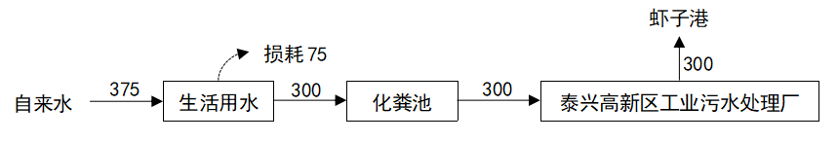

图2-1 项目用排水平衡图（t/a）
主要工艺流程及产物环节（附处理工艺流程图，标出产污节点）
- 建设项目生产工艺流程
①复合板生产工艺流程
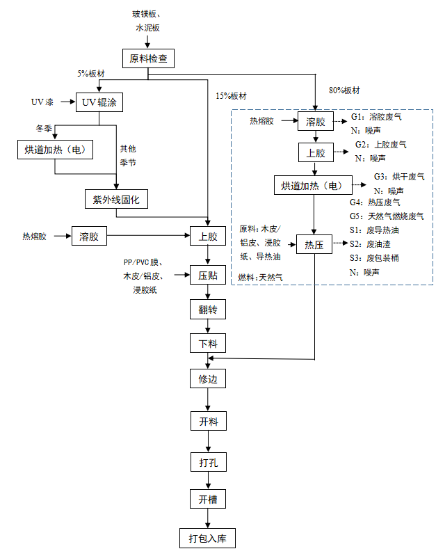
图2-2 复合板生产工艺流程图
生产工艺简介：
改扩建项目新增工艺流程及产污环节如下，其他工段工艺不改变：
溶胶、上胶：使用涂胶机将热熔胶融化，然后使用上胶机和涂胶机对其余80%板材进行上胶处理（剩余5%板材按原有工艺进入UV辊涂，最后15%板材按原有工艺进入上胶工序，详见图2-3），该工序主要产生污染物为溶胶废气G1、上胶废气G2和噪声N。
烘道加热（电）：经原料检查的80%原料板材经过上胶处理后通过烘道加热工段，烘干板材间的胶同时除去表面残余水分，从而提高复合板产品质量。烘道使用电加热，烘道温度维持在80℃。该工序主要产生污染物为烘干废气G3和噪声N。
热压：使用热压机和贴纸机将木皮/铝皮、浸胶纸和上胶后的板材进行热压贴处理。热压机通过模温机加热的导热油加热；模温机使用天然气低氮燃烧热量加热导热油。导热油通过模温机自带的过滤装置过滤后循环使用。该工序主要产生污染物为热压废气G2、天然气低氮燃烧废气G3、噪声N（热压机热压的温度约为120℃，浸胶纸中三聚氰胺的熔融温度为354℃，不会产生分解废气），另外每3年更换导热油会产生废导热油S1、模温机运行过程中导热油经过滤器清理会产生废油渣S2、导热油原料包装会产生废包装桶S3、废气处理会产生废活性炭S5。

表三
主要污染源、污染物处理和排放（附处理流程示意图，标出废水、废气、厂界噪声监测点位）
1、废水
本项目用水主要为生活用水，产生的废水为生活污水。项目实行雨污分流，雨水经雨水管网收集后排入市政雨水管网。本项目产生的生活污水经化粪池处理后，接管泰兴高新区工业污水处理厂进行处理，达标后排入虾子港。
2、废气
本项目（北厂区）产生的废气污染物主要为涂漆废气、加热废气、固化废气、溶胶废气、上胶废气和压贴废气，热压工段的溶胶废气、上胶废气、烘干废气、热压废气、天然气燃烧废气，木工段的修边粉尘、开料粉尘、打孔粉尘和开槽粉尘。
涂漆废气、加热废气、固化废气、溶胶废气、上胶废气和压贴废气经二级活性炭吸附装置处理后，通过15m高DA001排气筒排放；溶胶废气、上胶废气、烘干废气、热压废气经二级活性炭吸附装置处理后通过15m高DA002排气筒排放；修边粉尘、开料粉尘、打孔粉尘和开槽粉尘分别经两套中央除尘器处理后，分别通过15m高DA003、DA004排气筒排放；天然气燃烧废气分别通过15m高DA005、DA006排气筒排放。
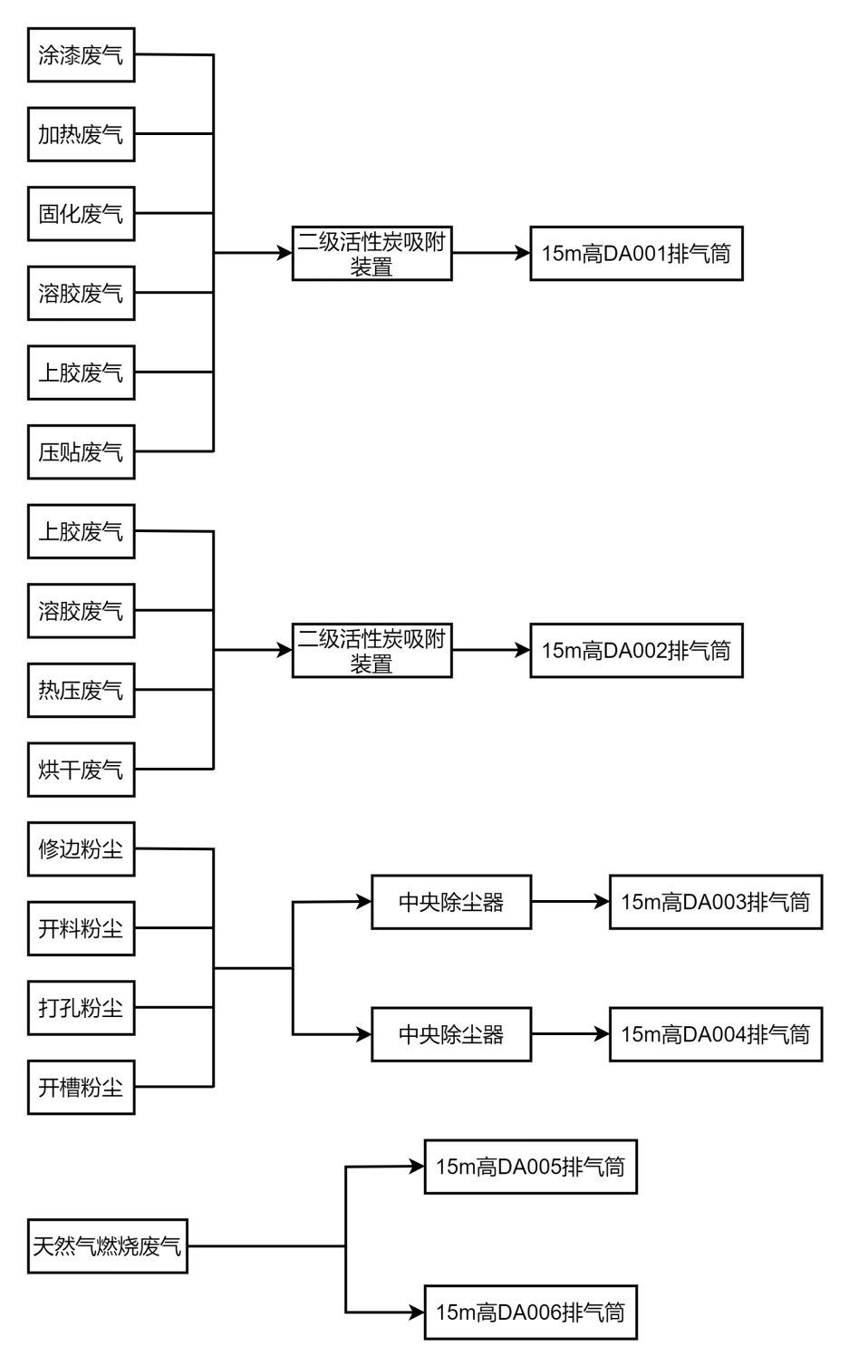
图3-1 北厂区全厂废气治理流程图
3、噪声
项目噪声污染源为压贴机、电子锯、空压机、风机等机械设备。建设单位通过厂房隔声、距离衰减等措施，达到噪声控制要求。
4、固(液）体废物
本项目产生的固废主要为生活垃圾、废包装桶、废活性炭、废油渣，导热油预计每三年更换一次，故废导热油尚未产生。
生活垃圾由环卫部门清运；废包装桶、废活性炭、废油渣委托有资质单位收集处置。本项目固体废物100%综合利用或合理处置，做到零排放，不会对周围环境造成不良影响。本项目固废产生和处置情况见表3-1。

表3-1 建设项目固（液）体废物处置一览表
序号 | 污染源 | 名称 | 类别  编号 | 环评  预估量（t/a） | 一阶段预估量（t/a） | 实际  产生量 (t/a) | 处理  处置量（t/a） | 废物  类别 | 处理方式及贮存方式
1 | 职工生活 | 生活垃圾 | SW62 可回收物 SW64 其他垃圾 | 1.5 | 1.5 | 1.5 | 1.5 | 一般固废 | 环卫清运
2 | 废气处理 | 废活性炭 | HW49  900-039-49 | 6.817 | 0.8521 | 0.8521 | 0.8521 | 危险废物 | 委托资质单位处理
3 | 设备维护 | 废油渣 | HW08  900-249-08 | 0.03 | 0.004 | 0.004 | 0.004 | 危险废物 | 委托资质单位处理
4 | 设备维护 | 废导热油 | HW08  900-249-08 | 0.4t/3a | 0.05t/3a | 0 | 0 | 危险废物 | 委托资质单位处理
注：实际生产过程中尚未产生废导热油。
本项目一般固废处置及暂存落实情况：本项目不涉及一般固废，生活垃圾由环卫清运。
危险废物暂存及处置落实情况：建设单位按照《危险废物贮存污染控制标准》（GB18597-2001）及修改单要求设置危险固废暂存场地，设置警示标识标牌。危废暂存场所地面做了防渗处理，并配有导流槽、收集井等。场所做好防扬散、防晒、防雨等措施，内部配有应急措施及其他工具，做到双人双锁管理，企业设立了危废贮存和转移记录台账。
根据《中华人民共和国固体废物污染环境防治法》（2020年修订）等相关要求，设置的危险废物管理台账如实记录了危废产生种类、产生量、流向、贮存、处置等有关资料，并及时在江苏省危险废物动态管理信息系统进行申报。本项目产生的危险废物为废活性炭、废包装桶、废油渣，及时委托危废处置单位进行处置，废导热油尚未产生。
项目固体废物暂存场所建设及日常管理情况见表3-2，固废暂存实物图见图3-3。
表3-2 固体废物暂存场所建设及日常管理情况
检查项目 | 检查  依据 | 检查内容 | 检查结果
贮存设施建设 | 《固废贮存污染控制标准》 | 1.是否设置专用的固废贮存设施或利用原有构筑物改建成固废贮存设施。 | 设置专用的固废贮存设施
贮存设施建设 | 《固废贮存污染控制标准》 | 2.是否建在易燃、易爆等危险品仓库、高压输电线路防护区域以外。 | 建在易燃、易爆等危险品仓库、高压输电线路防护区域以外
贮存设施建设 | 《固废贮存污染控制标准》 | 3.地面与裙脚是否使用坚固、防渗的材料建造，建筑材料是否与固废相容。 | 地面与裙脚使用坚固、防渗的材料建造，建筑材料与固废相容
贮存设施建设 | 《固废贮存污染控制标准》 | 4.是否有泄漏液体收集装置、气体导出口及气体净化装置。 | 本项目临时贮存的涉及有机废气的危险废物为废活性炭，采用袋装密封暂存，及时委托有资质的单位处理，贮存时间短，贮存量较少，挥发性较小，对环境影响较小，无需设置气体导出口及气体净化装置
贮存设施建设 | 《固废贮存污染控制标准》 | 5.设施内是否配备通讯设备、照明设施、消防设施和观察窗口。 | 配备照明设施、通讯设备、消防设施和观察窗口
贮存设施建设 | 《固废贮存污染控制标准》 | 6.用以存放装载液体、半固体固废容器的地方，是否有耐腐蚀的硬化地面，且表面无裂隙。 | 本项目一般固废仓库采用地面硬化，危废仓库根据重点防渗要求做好防渗
贮存设施建设 | 《固废贮存污染控制标准》 | 7.是否设计堵截泄漏的裙脚，地面与裙脚所围建的容积是否不低于堵截最大容器的最大储量或总储量的l/5。 | 设计堵截泄漏的裙脚，地面与裙脚所围建的容积大于堵截最大容器的最大储量的l/5
贮存设施建设 | 《固废贮存污染控制标准》 | 8.同一场所内贮存不相容的固废是否设置隔离间隔断。 | 同一场所内贮存不相容的固废，设置木架隔断
贮存设施建设 | 《固废贮存污染控制标准》 | 9.是否在出入口、设施内部、固废运输车辆通道等关键位置设置视频监控，并与企业中控室联网。 | 在出入口、设施内部、固废运输车辆通道等关键位置设置视频监控，并与企业中控室联网。
贮存设施建设 | 《固废贮存污染控制标准》 | 10.是否按照固废的种类和特性进行分区，并设置防雨、防火、防雷、防扬尘装置。 | 按照固废的种类和特性进行分区，设置了防雨、防火、防雷、防扬尘装置
贮存管理 | 《固体法》（第十三条、第五十八条）；《固废贮存污染控制标准》等 | 1. 在常温常压下易爆、易燃及排出有毒气体的固废是否进行预处理，使之稳定后贮存，否则，是否按易爆、易燃危险品贮存。 | 不涉及常温常压下易爆、易燃及排出有毒气体的固废
贮存管理 | 《固体法》（第十三条、第五十八条）；《固废贮存污染控制标准》等 | 2.在常温常压下不水解、不挥发的固体固废可在贮存设施内分别堆放。除此之外的固废，是否将其装入容器内。 | 本项目废活性炭采用袋装，废油渣采用桶装，废包装桶加盖密闭暂存，所有危废在贮存设施内分类堆放
贮存管理 | 《固体法》（第十三条、第五十八条）；《固废贮存污染控制标准》等 | 3.是否将不相容（相互反应）的固废在同一容器内混装。 | 本项目固废均分类存放，不在同一容器中存放两种及以上固废
贮存管理 | 《固体法》（第十三条、第五十八条）；《固废贮存污染控制标准》等 | 4.固废是否分开存放，且不同类废物间有明显的间隔（如过道等）。 | 不同种类的固废放置于不同容器内，分开存放，且废物间有明显间隔
贮存管理 | 《固体法》（第十三条、第五十八条）；《固废贮存污染控制标准》等 | 5.是否将固废混入非固废中贮存。 | 固废全部收集贮存
贮存管理 | 《固体法》（第十三条、第五十八条）；《固废贮存污染控制标准》等 | 6.无法装入常用容器的固废是否用防漏胶袋等盛装。 | 不涉及无法装入常用容器的固废
贮存管理 | 《固体法》（第十三条、第五十八条）；《固废贮存污染控制标准》等 | 7.装载液体、半固体固废的容器内须留足够空间，容器顶部与液体表面之间是否保留100mm 以上的空间。 | 本项目暂未产生液体、半固体固废
贮存管理 | 《固体法》（第十三条、第五十八条）；《固废贮存污染控制标准》等 | 8.是否建立固废贮存台账，是否如实记录固废名称、种类、数量、来源、出入库时间、去向、交接人签字等内容。 | 建立了固废贮存台账，如实记录固废名称、种类、数量、来源、出入库时间、去向、交接人签字等内容
贮存管理 | 《固体法》（第十三条、第五十八条）；《固废贮存污染控制标准》等 | 9.易爆、易燃及排出有毒气体的固废贮存是否超过30 天，其它危废贮存时间是否超过90 天。 | 企业无易爆、易燃及排出有毒气体的固废产生，且其它危废贮存时间未超过90天
贮存管理 | 《固体法》（第十三条、第五十八条）；《固废贮存污染控制标准》等 | 10.贮存废弃剧毒化学品的，是否采用双钥匙封闭式管理，且有专人24 小时看管。 | 不涉及废弃剧毒化学品
贮存管理 | 《固体法》（第十三条、第五十八条）；《固废贮存污染控制标准》等 | 11.固废经营单位是否制定废物入场控制措施，是否接受核准经营许可以外的种类；贮存设施周转的累积贮存量是否超过年许可经营能力的六分之一，贮存期限是否超过一年。 | 本项目不是固废经营单位
标识制度 | 《固体法》第五十二条等 | 1.固废的容器和包装物是否设置固废识别标签，识别标签信息是否填写完整。 | 固废的容器和包装物设置固废识别标签，识别标签信息填写完整
标识制度 | 《固体法》第五十二条等 | 2. 收集、贮存、运输、利用、处置固废的设施、场所，是否设置固废贮存设施警示标志。 | 收集、贮存、运输、利用、处置固废的设施、场所设置固废贮存设施警示标志
标识制度 | 《固体法》第五十二条等 | 3.是否在厂区门口醒目位置设置固废信息公开栏、要素齐全。 | 在厂区门口醒目位置设置固废信息公开栏、要素齐全
标识制度 | 《固体法》第五十二条等 | 4.是否建立了责任制度，负责人明确，责任清晰；负责人熟悉固废管理相关法规、制度、标准、规范；制定的制度得到落实，采取了防治工业固废污染环境的措施。 | 建立了责任制度，负责人明确，责任清晰；负责人熟悉固废管理相关法规、制度、标准、规范；制定的制度得到落实，采取了防治工业固废污染环境的措施
包装要求 | 《固废贮存污染控制标准》 | 1.装载固废的容器及材质是否满足相应的强度要求。 | 装载固废的容器及材质满足相应的强度要求
包装要求 | 《固废贮存污染控制标准》 | 2.装载固废的容器是否完好无损。 | 装载固废的容器完好无损
包装要求 | 《固废贮存污染控制标准》 | 3.盛装固废的容器材质和衬里是否与固废相容（不相互反应）。（对照《固废贮存污染控制标准》附录B 要求） | 不同种类的固废存储于不同的容器内，且盛装固废的容器材质和衬里与固废相容
包装要求 | 《固废贮存污染控制标准》 | 4.液体固废使用桶装的，包装桶开孔直径是否不超过70mm 并有放气孔。 | 本项目暂未产生液体固体
经营许可证制度 | 《固体法》第五十七条 | 1.产生的所有危废是否与持固废经营许可证的单位签订合同 | 已与持固废经营许可证的单位签订合同
经营许可证制度 | 《固体法》第五十七条 | 2.合同是否在有效期内 | 合同在有效期内
经营许可证制度 | 《固体法》第五十七条 | 3.处置单位是否具备资质 | 处置单位具备资质
业务培训 | / | 1.是否对管理人员和从事固废收集、运输、暂存、利用和处置等工作的人员进行了培训 | 对管理人员和从事固废收集、运输、暂存、利用和处置等工作的人员进行了培训
管理计划制度 | 《固体法》第五十三条 | 1.是否制定了固废管理计划。 | 已制定了固废管理计划
管理计划制度 | 《固体法》第五十三条 | 2.内容是否齐全，固废的产生环节、种类、危害特性、产生量、利用处置方式描述是否清晰。 | 内容齐全，固废的产生环节、种类、危害特性、产生量、利用处置方式描述是否清晰
管理计划制度 | 《固体法》第五十三条 | 3.是否报环保部门备案。 | 暂未报环保部门备案
管理计划制度 | 《固体法》第五十三条 | 4.是否及时申报了重大改变。 | 无重大变动
管理计划制度 | 《固体法》第五十三条 | 5.是否存在瞒报、漏报危废情况。 | 本项目不产生危险废物，不存在瞒报、漏报危废情况
管理计划制度 | 《固体法》第五十三条 | 6.产生废弃危险化学品的单位是否将拟抛弃或者放弃的危险化学品种类、数量等信息纳入固废管理计划。 | 本项目不产生废弃危险化学品
管理计划制度 | 《固体法》第五十三条 | 注：管理计划内容有重大改变的情形包括：(1)变更法人名称、法定代表人和地址(2)增加或减少固废产生类别(3)固废产生数量变化幅度超过20%(4)新、改、扩建或拆除原有固废贮存、利用和处置设施。
5、验收监测点位示意图
验收监测具体点位见图3-2。

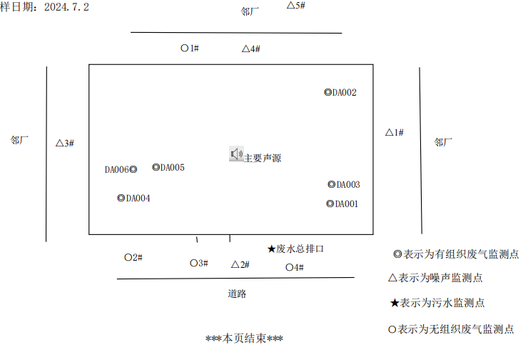
图3-2 验收监测点位示意图

表四
建设项目环境影响报告表主要结论及审批部门审批决定：
1、建设项目环境影响报告表主要结论
本项目的建设符合国家及地方产业政策，选址与当地规划相符，各项污染物能够实现达标排放，对环境的影响较小，不会造成区域环境功能的改变，因此从环境保护的角度来讲，本评价认为该项目在坚持“三同时”原则并采取一定的环保措施后，是可行的。
2、建设项目环境影响报告表批复要求
建设单位认真落实环评报告中提出的各项污染防治措施及建议，严格执行环保“三同时”制度，切实做好了以下环境保护工作见表4-1。
表4-1 环评审批落实情况对照表
项目 | 环评审批意见要求 | 实际落实情况
废水 | 严格执行“清污分流、雨污分流”。你公司不得有生产废水外排；生活污水经化粪池处理后排入园区污水收集管网。 | 1、本项目实行“雨污分流”，厂区内雨水管网和污水管网已按规范要求建设，本项目依托租赁厂房现有雨污排水管道。
废水 | 严格执行“清污分流、雨污分流”。你公司不得有生产废水外排；生活污水经化粪池处理后排入园区污水收集管网。 | 2、本项目无生产废水外排，生活污水经化粪池处理后接管至泰兴高新区工业污水处理厂，达标尾水排入虾子港。
废气 | 应进一步优化废气处理方案，落实各项“以新带老措施，确保各类废气得到有效收集和处理。压贴工段溶胶、上胶等工序废气经收集后依托现有二级活性炭吸附处理，尾气通过现有1根15米排气筒排空；烘道加热、热压等工序废气经二级活性炭吸附处理，尾气通过1根15米排气筒排空；模温机以天然气为燃料，采用低氮燃烧技术进行供热，燃烧尾气通过1根15米排气筒排空；加强收集减少废气无组织排放。本项目新设置排气筒2根，依托现有排气筒1根，燃烧废气参照执行《锅炉大气污染物排放标准》(GB13271-2014)、《长三角地区2020-2021年秋冬季大气污染综合治理攻坚行动方案》(环大气[2020]162号)相应标准限值，其他各类废气排放执行《江苏省大气污染物综合排放标准》(DB32/4041-2021)，具体见《报告表》。 | 压贴工段溶胶、上胶等工序废气经收集后依托现有二级活性炭吸附处理，尾气通过15m高排气筒排放；烘道加热、热压等工序废气经二级活性炭吸附处理，尾气通过15m高排气筒排放；天然气燃烧废气通过2根15m高排气筒排放。天然气低氮燃烧废气（SO₂、颗粒物、氮氧化物、烟气黑度）排放满足《锅炉大气污染物排放标准》（DB32/4385-2022）表1中燃气锅炉大气污染物排放浓度限值。DA001—DA004排放的非甲烷总烃、颗粒物满足《大气污染物综合排放标准》（DB32/4041-2021）表1标准。
噪声 | 合理规划生产布局，选用低噪声设备，采取隔声减振降噪措施，厂界噪声执行《工业企业厂界噪声排放标准》（GB12348-2008）表1中2类区标准。 | 建设单位选用低噪设备、通过厂房隔声、设备减振及合理布局达到噪声标准。项目夜间不生产，根据监测数据，厂界昼夜噪声可满足《工业企业厂界噪声排放标准》（GB 12348-2008）2类区标准。
固废 | 按照“减量化、资源化、无害化”原则，对营运过程中产生的各类固废妥善处理或综合利用。危险废物须委托有资质单位处置或综合利用，并按规定办理转移手续;一般固废按照环评要求落实处置方式。一般废物临时堆场和危险废物堆场应分别严格按照《一般工业废物贮存、处置场所污染控制标准》(GB18599-2020)和《危险废物贮存污染控制标准》(GB18597-2001，2013年修订)要求建设，强化危险废物暂存及运输的环境保护措施，确保暂存及运输过程不发生环境安全事故。 | 1、企业已按照要求建立了一般固废贮存仓所和危废仓库，一般固废、危险废物都得到妥善处置。
固废 |  | 2、废包装桶、废活性炭、废油渣委托资质单位处置。
固废 |  | 3、本项目生活垃圾由环卫清运。
风险防范 | 你单位应主动向应急管理部门对接，积极开展安全风险辨识管控工作。 | 落实了《报告表》提出的风险防范措施，积极开展环境污染治理设施安全风险辨识和管控工作，并与应急管理部门对接。
项目变动情况
根据江苏省生态环境厅文件《省生态环境厅关于加强涉变动项目环评与排污许可管理衔接的通知》（江苏省生态环境厅，2021年4月2日）第一条：污染影响类建设项目对照《污染影响类建设项目重大变动清单（试行）》（环办环评函〔2020〕688号）界定是否属于重大变动。建设项目在开展竣工环境保护监测（调查）时，根据江苏金鹏防火板业有限公司提供的资料及现场查看情况，本次验收该项目不存在重大变动，具体非重大变动情况见表4-2。
表4-2 建设项目变动环境影响分析表
变动类别 | 重大变动认定条件 | 有无重大变动 | 非重大变动情况 |  |  | 非重大变动影响分析
变动类别 | 重大变动认定条件 | 有无重大变动 | 环评设计 | 一阶段设计 | 实际建设 | 非重大变动影响分析
性质 | 1.建设项目开发、使用功能发生变化的。 | 无 | 复合板生产 | 复合板生产 | 无变化 | 项目开发、使用功能未发生变化，所以不属于重大变动
规模 | 2.生产、处置或储存能力增大30%及以上。  3.生产、处置或储存能力增大，导致废水第一类污染物排放量增加的。  4.位于环境质量不达标区的建设项目生产、处置或储存能力增大，导致相应污染物排放量增加的（细颗粒物不达标区，相应污染物为二氧化硫、氮氧化物、可吸入颗粒物、挥发性有机物；臭氧不达标区，相应污染物为氮氧化物、挥发性有机物；其他大气、水污染物因子不达标区，相应污染物为超标污染因子）；位于达标区的建设项目生产、处置或储存能力增大，导致污染物排放量增加10%及以上的。 | 无 | 项目位于臭氧不达标区；地表水环境质量达标区；年产复合板200万张 | 项目位于臭氧不达标区；地表水环境质量达标区；年产复合板11万张 | 无变化 | 项目一阶段生产能力不变，所以不属于重大变动
 |  |  |  |  |  | 项目一阶段生产能力不变，不产生废水第一类污染物。本项目无氮氧化物产生，挥发性有机物排放量未增加，不属于重大变动
 |  |  |  |  |  | 本项目一阶段产能不变，生活污水经化粪池处理后接管泰兴高新区工业污水处理厂进行处理。根据监测数据，废气各污染因子达标排放，所以不属于重大变动
地点 | 5.重新选址；在原厂址附近调整（包括总平面布置变化）导致环境防护距离范围变化且新增敏感点的。 | 无 | 选址与环评一致。环评卫生防护距离不变，且范围内无敏感点。 |  |  | 未重新选址；车间布局未发生变动，未导致环境防护距离范围变化或新增敏感点，所以不属于重大变动
生产工艺 | 6.新增产品品种或生产工艺（含主要生产装置、设备及配套设施）、主要原辅材料、燃料变化，导致以下情形之一：  （1）新增排放污染物种类的（毒性、挥发性降低的除外）；  （2）位于环境质量不达标区的建设项目相应污染物排放量增加的；  （3）废水第一类污染物排放量增加的；  （4）其他污染物排放量增加10%及以上的。  7.物料运输、装卸、贮存方式变化，导致大气污染物无组织排放量增加10%及以上的。 | 无 | 项目产品品种、生产工艺、主要原辅料、各类污染物种类和排放量均与环评一致。本项目使用天然气作为燃料。 |  |  | 项目产品品种、生产工艺、主要原辅料、各类污染物种类和排放量均未发生变化，无新增污染因子，不增加污染物排放量，所以不属于重大变动
生产工艺 |  | 无 | 物料运输、装卸、贮存方式与环评一致，无新增大气污染物。
环境保护措施 | 8.废气、废水污染防治措施变化，导致第6条中所列情形之一（废气无组织排放改为有组织排放、污染防治措施强化或改进的除外）或大气污染物无组织排放量增加10%及以上的。  9.新增废水直接排放口；废水由间接排放改为直接排放；废水直接排放口位置变化，导致不利环境影响加重的。  10.新增废气主要排放口（废气无组织排放改为有组织排放的除外）；主要排放口排气筒高度降低10%及以上的。  11.噪声、土壤或地下水污染防治措施变化，导致不利环境影响加重的。  12.固体废物利用处置方式由委托外单位利用处置改为自行利用处置的（自行利用处置设施单独开展环境影响评价的除外）；固体废物自行处置方式变化，导致不利环境影响加重的。  13.事故废水暂存能力或拦截设施变化，导致环境风险防范能力弱化或降低的。 | 无 | 本项目无生产废水产生，生活污水经化粪池处理后接管泰兴高新区工业污水处理厂进行处理，达标后排入虾子港。废水处理措施与环评一致。  涂漆废气、加热废气、固化废气、溶胶废气、上胶废气和压贴废气经二级活性炭吸附装置处理后，通过15m高DA001排气筒排放；溶胶废气、上胶废气、烘干废气、热压废气经二级活性炭吸附装置处理后通过15m高DA002排气筒排放；修边粉尘、开料粉尘、打孔粉尘和开槽粉尘分别经两套中央除尘器处理后，分别通过15m高DA003、DA004排气筒排放；天然气燃烧废气分别通过15m高DA005、DA006排气筒排放。废气、废水处理措施与环评一致。 |  |  | 项目废气污染防治措施不变，废水污染防治措施不变，未导致第6条中所列情形之一或大气污染物无组织排放量增加10%及以上，所以不属于重大变动
环境保护措施 |  | 无 | 项目生活污水经化粪池处理后接管泰兴高新区工业污水处理厂进行处理，达标后排入虾子港。项目无废水直接排放口且不新增废水直接排放口。 |  |  | 未不利环境影响加重，不属于重大变动
环境保护措施 |  | 无 | 项目涂漆废气、加热废气、固化废气、溶胶废气、上胶废气和压贴废气经二级活性炭吸附装置处理后，通过15m高DA001排气筒排放；溶胶废气、上胶废气、烘干废气、热压废气经二级活性炭吸附装置处理后通过15m高DA002排气筒排放；修边粉尘、开料粉尘、打孔粉尘和开槽粉尘分别经两套中央除尘器处理后，分别通过15m高DA003、DA004排气筒排放；天然气燃烧废气分别通过15m高DA005、DA006排气筒排放。排气筒高度与环评要求一致，废气新增1根颗粒物排气筒和1个天然气燃烧废气排气筒，均为一般排放口。 |  |  | 未新增废气主要排放口，排放口排气筒高度与环评要求一致，不属于重大变动
环境保护措施 |  | 无 | 噪声、土壤或地下水污染防治措施与环评一致。 |  |  | 未导致不利环境影响加重，不属于重大变动
环境保护措施 |  | 无 | 生活垃圾由环卫部门清运；废包装桶、废油渣、废活性炭、废导热油（暂未产生）委托资质单位处置。固废处置方式与环评一致，均委托处置，不自行利用处置。 |  |  | 未导致不利环境影响加重，不属于重大变动
环境保护措施 |  | 无 | 环评未对事故废水暂存作要求。 |  |  | /

表五
验收监测质量保证及质量控制：
1、气体监测分析过程中的质量保证和质量控制
废气验收监测质量控制与质量保证按照《固定源废气监测技术规范》(HJ/T397-2007)、《固定污染源监测质量保证与质量控制技术规范(试行)》(HJ/T373-2007)、《大气污染物无组织排放监测技术导则》(HJ/T55-2000)中有关规定执行。尽量避免被测排放物中共存污染物因子对仪器分析的交叉干扰；被测排放物的浓度应在仪器测试量程的有效范围即仪器量程的30～70%之间。对采样仪器的流量计定期进行校准。
2、水质监测分析过程中的质量保证和质量控制
水样的采集、运输、保存、实验室分析和数据计算的全过程均按照《地表水和污水监测技术规范》(HJ/T91-2002)以及各监测项目标准分析方法规定的质量控制要求。
3、噪声监测分析过程中的质量保证和质量控制
噪声测量仪器性能符合GB 3875和GB/T 17181对仪器的要求，测量前后在测量的环境中用声校准器校准测量仪器，示值偏差不大于0.5dB；测量时传声器加防风罩；监测点在本项目厂界外1m的位置，高度为1.2m，记录影响测量结果的噪声源。
4、检测方法及仪器见表5-1。
表5-1 检测方法及仪器
检测类别 | 检测项目 | 检测依据 | 检出限 | 仪器名称 | 仪器编号
废气 | 低浓度颗粒物（有组织） | 固定污染源废气 低浓度颗粒物的测定 重量法 HJ 836-2017 | 1.0mg/m³ | 十万分之一天平PWN85ZH | YQ031
 |  |  |  | 低浓度自动烟尘烟气综合测试仪ZR-3260D型 | YQ111  YQ112
废气 | 非甲烷总烃（有组织） | 固定污染源废气 总烃、甲烷和非甲烷总烃的测定 气相色谱法HJ 38-2017 | 0.07mg/m³ | 气相色谱仪 GC9790II | YQ037
 |  |  |  | 低浓度自动烟尘烟气综合测试仪 ZR-3260D型 | YQ111  YQ112
废气 | 烟气黑度（有组织） | 固定污染源排放烟气黑度的测定 林格曼烟气黑度图法 HJ/T 398-2007 | / | 林格曼烟气黑度图QT203M | YQ035
废气 | 氮氧化物（有组织） | 固定污染源废气 氮氧化物的测定 定电位电解法HJ693-2014 | 3mg/  m³ | 低浓度自动烟尘烟气综合测试仪ZR-3260D型 | YQ112
废气 | 二氧化硫（有组织） | 固定污染源废气 二氧化硫的测定 定电位电解法HJ57-2017 | 3mg/  m³ | 低浓度自动烟尘烟气综合测试仪ZR-3260D型 | YQ112
废气 | 非甲烷总烃（无组织） | 环境空气 总烃、甲烷和非甲烷总烃的测定 直接进样—气相色谱法 HJ604-2017 | 0.07mg/m³ | 气相色谱仪 GC9790Ⅱ | YQ037
 |  |  |  | 真空箱气袋采样器FY-ZK-5-型 | YQ158  YQ159  YQ160  YQ161
废气 | 低浓度颗粒物（无组织） | 环境空气 总悬浮颗粒物的测定 重量法 HJ 1263-2022 | 0.168（以1h计）mg/m³ | 十万分之一天平PWN85ZH | YQ031
 |  |  |  | 环境空气颗粒物综合采样器ZR-3922型 | YQ114  YQ115  YQ116  YQ117
噪声 | 噪声 | 工业企业厂界环境噪声排放标准GB 12348-2008 | / | 多功能声级计  AWA5688 | YQ149
 |  |  |  | 声校准器  AWA6021A | YQ150
水和废水 | pH值 | 水质 pH 值的测定 电极法 HJ 1147-2020 | / | 便携式 pH 计  PHB-5 | YQ153
水和废水 | 悬浮物 | 水质 悬浮物的测定 重量法  GB/T11901-1989 | 4mg/L | 分析天平  FA1204 | YQ001
水和废水 | 化学需氧量 | 水质 化学需氧量的测定 重铬酸盐法HJ828-2017 | 4mg/L | 滴定管50ml | YQD001
水和废水 | 总氮 | 水质 总氮的测定 碱性过硫酸钾消解紫外分光光度法  HJ636-2012 | 0.05mg/L | 紫外可见分光光度计  TU-1900 | YQ002
水和废水 | 总磷 | 水质 总磷的测定 钼酸铵分光光度法 GB/T11893-1989 | 0.01mg/L | 紫外可见分光光度计  TU-1900 | YQ002
水和废水 | 氨氮 | 水质 氨氮的测定 纳氏试剂分光光度法HJ535-2009 | 0.02mg/L | 紫外可见分光光度计  TU-1900 | YQ002

表六
验收监测内容：
1、噪声监测内容及频次
厂界四周布设4个监测点位，东侧、南侧、西侧、北侧厂界各设1个监测点位，在厂区北侧夏家岱村设置一个监测点位，频次为监测2天，昼间夜间各1次。
2、废气监测内容及频次见表6-1。
表6-1 废气监测内容及频次
编号 | 监测内容 | 监测项目 | 监测点位 | 监测频次
1 | 有组织废气 | 非甲烷总烃 | DA001排气筒出口 | 连续2天，每天3次
2 | 有组织废气 | 非甲烷总烃 | DA002排气筒出口 | 连续2天，每天3次
3 | 有组织废气 | 颗粒物 | DA003排气筒出口 | 连续2天，每天3次
4 | 有组织废气 | 颗粒物 | DA004排气筒出口 | 连续2天，每天3次
5 | 有组织废气 | 颗粒物、SO₂、NOx、烟气黑度 | DA005排气筒出口 | 连续2天，每天3次
6 | 有组织废气 | 颗粒物、SO₂、NOx、烟气黑度 | DA006排气筒出口 | 连续2天，每天3次
7 | 无组织废气 | 颗粒物、非甲烷总烃 | 上风向G1、下风向G2、下风向G3、下风向G4 | 连续2天，每天3次
3、废水监测内容及频次见表6-2。
表6-2 废水监测内容及频次
编号 | 监测内容 | 监测项目 | 监测点位 | 监测频次
1 | 废水 | pH、COD、SS、NH₃-N、TN、TP | 废水总出口 | 连续2天，每天4次

表七
验收监测期间生产工况记录：
江苏明态检测技术有限公司于2024年7月1日~7月2日对江苏金鹏防火板业有限公司年产200万张复合板生产项目（一阶段）进行验收监测工作。验收监测期间生产运行基本稳定，环保设施运行正常。验收监测期间生产运行基本稳定，环保设施运行正常。该公司工况根据企业提供验收监测期间企业提供产品产量进行核算，详见表7-1。
表7-1 建设项目竣工验收监测期间产量核实表
序号 | 产品名称 | 设计年生产量 | 一阶段设计年产生量 | 一阶段设计日生产量 | 监测期间产量
 |  |  |  |  | 2024-7-1 |  | 2024-7-2
 |  |  |  |  | 实际日生产量 | 生产负荷 | 实际日生产量 | 生产负荷
1 | 复合板 | 200万张 | 11万张 | 366-367 | 360 | 98% | 350 | 95.6%
注：日设计生产量等于全年设计生产量除以全年工作天数（300天）。

验收监测结果：
1、废气监测结果
①有组织废气排放监测结果见表7-2。
表7-2 有组织废气监测结果
监测点位 | 检测项目 | 指标 | 平均值 | 标准限值 | 判定
DA001排气筒出口 | 非甲烷总烃 | 排放浓度mg/m³ | 7.99 | 60 | 合格
DA001排气筒出口 | 非甲烷总烃 | 排放速率kg/h | 0.0201 | 3 | 合格
DA002排气筒出口 | 非甲烷总烃 | 排放浓度mg/m³ | 10.33 | 60 | 合格
DA002排气筒出口 | 非甲烷总烃 | 排放速率kg/h | 0.1162 | 3 | 合格
DA003排气筒出口 | 低浓度颗粒物 | 排放浓度mg/m³ | 3.22 | 20 | 合格
DA003排气筒出口 | 低浓度颗粒物 | 排放速率kg/h | 0.0339 | 1 | 合格
DA004排气筒出口 | 低浓度颗粒物 | 排放浓度mg/m³ | 3.13 | 20 | 合格
DA004排气筒出口 | 低浓度颗粒物 | 排放速率kg/h | 0.0390 | 1 | 合格
DA005排气筒出口 | 颗粒物 | 排放浓度mg/m³ | 5.4 | 10 | 合格
DA005排气筒出口 | 颗粒物 | 排放速率kg/h | 0.0034 | / | 合格
DA005排气筒出口 | 烟气黑度 | 级 | ＜1 | 1 | 合格
DA005排气筒出口 | 氮氧化物 | 排放浓度mg/m³ | 18.83 | 50 | 合格
DA005排气筒出口 | 氮氧化物 | 排放速率kg/h | 0.0262 | / | 合格
DA005排气筒出口 | 二氧化硫 | 排放浓度mg/m³ | 未检出 | 35 | 合格
DA005排气筒出口 | 二氧化硫 | 排放速率kg/h | 未检出 | / | 合格
DA006排气筒出口 | 颗粒物 | 排放浓度mg/m³ | 4.97 | 10 | 合格
DA006排气筒出口 | 颗粒物 | 排放速率kg/h | 0.0018 | / | 合格
DA006排气筒出口 | 烟气黑度 | 级 | ＜1 | 1 | 合格
DA006排气筒出口 | 氮氧化物 | 排放浓度mg/m³ | 17.12 | 50 | 合格
DA006排气筒出口 | 氮氧化物 | 排放速率kg/h | 0.0062 | / | 合格
DA006排气筒出口 | 二氧化硫 | 排放浓度mg/m³ | 未检出 | 35 | 合格
DA006排气筒出口 | 二氧化硫 | 排放速率kg/h | 未检出 | / | 合格
备注 | 天然气低氮燃烧废气（SO₂、颗粒物、氮氧化物、烟气黑度）排放执行《锅炉大气污染物排放标准》（DB32/4385-2022）表1中燃气锅炉大气污染物排放浓度限值。DA001—DA004排放的非甲烷总烃、颗粒物执行《大气污染物综合排放标准》（DB32/4041-2021）表1标准。
②无组织废气排放监测结果见表7-3、7-4、7-5。
表7-3 无组织废气监测结果（非甲烷总烃）
采样日期 | 采样点位 | 采样频次 | 检测项目
采样日期 | 采样点位 | 采样频次 | 非甲烷总烃（mg/m³）
2024年7月1日 | 上风向01# | 1 | 0.74
2024年7月1日 | 上风向01# | 2 | 0.86
2024年7月1日 | 上风向01# | 3 | 0.81
2024年7月1日 | 下风向02# | 1 | 1.71
2024年7月1日 | 下风向02# | 2 | 1.66
2024年7月1日 | 下风向02# | 3 | 1.68
2024年7月1日 | 下风向03# | 1 | 1.72
2024年7月1日 | 下风向03# | 2 | 1.69
2024年7月1日 | 下风向03# | 3 | 1.70
2024年7月1日 | 下风向04# | 1 | 1.72
2024年7月1日 | 下风向04# | 2 | 1.67
2024年7月1日 | 下风向04# | 3 | 1.69
2024年7月2日 | 上风向01# | 1 | 0.77
2024年7月2日 | 上风向01# | 2 | 0.86
2024年7月2日 | 上风向01# | 3 | 0.83
2024年7月2日 | 下风向02# | 1 | 2.31
2024年7月2日 | 下风向02# | 2 | 1.97
2024年7月2日 | 下风向02# | 3 | 1.93
2024年7月2日 | 下风向03# | 1 | 1.99
2024年7月2日 | 下风向03# | 2 | 1.99
2024年7月2日 | 下风向03# | 3 | 1.96
2024年7月2日 | 下风向04# | 1 | 2.00
2024年7月2日 | 下风向04# | 2 | 2.00
2024年7月2日 | 下风向04# | 3 | 1.93
标准限值（mg/m³） |  |  | 4
判定 |  |  | 合格
备注 |  |  | 01#-04#监测点非甲烷总烃执行《大气污染物综合排放标准》(DB32/4041-2021)中表3限值标准；
表7-4 无组织废气监测结果（颗粒物）
采样日期 | 采样点位 | 采样频次 | 检 测  项 目
采样日期 | 采样点位 | 采样频次 | 颗粒物（mg/m³）
2024年7月1日 | 上风向01# | 1 | 0.342
2024年7月1日 | 上风向01# | 2 | 0.356
2024年7月1日 | 上风向01# | 3 | 0.331
2024年7月1日 | 下风向02# | 1 | 0.481
2024年7月1日 | 下风向02# | 2 | 0.466
2024年7月1日 | 下风向02# | 3 | 0.451
2024年7月1日 | 下风向03# | 1 | 0.477
2024年7月1日 | 下风向03# | 2 | 0.456
2024年7月1日 | 下风向03# | 3 | 0.469
2024年7月1日 | 下风向04# | 1 | 0.462
2024年7月1日 | 下风向04# | 2 | 0.462
2024年7月1日 | 下风向04# | 3 | 0.472
2024年7月2日 | 上风向01# | 1 | 0.345
2024年7月2日 | 上风向01# | 2 | 0.352
2024年7月2日 | 上风向01# | 3 | 0.343
2024年7月2日 | 下风向02# | 1 | 0.456
2024年7月2日 | 下风向02# | 2 | 0.466
2024年7月2日 | 下风向02# | 3 | 0.471
2024年7月2日 | 下风向03# | 1 | 0.449
2024年7月2日 | 下风向03# | 2 | 0.459
2024年7月2日 | 下风向03# | 3 | 0.458
2024年7月2日 | 下风向04# | 1 | 0.463
2024年7月2日 | 下风向04# | 2 | 0.460
2024年7月2日 | 下风向04# | 3 | 0.464
标准限值（mg/m³） |  |  | 0.5
判定 |  |  | 合格
备注 | 颗粒物执行《大气污染物综合排放标准》(DB32/4041-2021)中表3限值标准。
③废气治理设施处理效率监测结果
根据上表的监测结果判定，本项目废气能够达标排放。
2、废水监测结果
（1）废水监测结果见表7-5。
表7-5 废水排放监测结果
监测时间 | 监测点位 | 检测项目 | 单位 | 平均值 | 最大值 | 标准限值 | 判定
2024.7.1 | DW001综合废水排口 | pH | 无量纲 | 7.79 | 7.84 | 6~9（无量纲） | 合格
2024.7.1 | DW001综合废水排口 | 化学需氧量 | mg/L | 13.75 | 17 | 500 | 合格
2024.7.1 | DW001综合废水排口 | 悬浮物 | mg/L | 13.5 | 16 | 400 | 合格
2024.7.1 | DW001综合废水排口 | NH₃-N | mg/L | 3.48 | 3.57 | 35 | 合格
2024.7.1 | DW001综合废水排口 | TP | mg/L | 0.01L | 0.01L | 8 | 合格
2024.7.1 | DW001综合废水排口 | TN | mg/L | 9.40 | 9.76 | 45 | 合格
2024.7.2 | DW001综合废水排口 | pH | 无量纲 | 7.87 | 8.13 | 6~9（无量纲） | 合格
2024.7.2 | DW001综合废水排口 | 化学需氧量 | mg/L | 13.25 | 17 | 500 | 合格
2024.7.2 | DW001综合废水排口 | 悬浮物 | mg/L | 12.75 | 15 | 400 | 合格
2024.7.2 | DW001综合废水排口 | NH₃-N | mg/L | 3.66 | 4.1 | 35 | 合格
2024.7.2 | DW001综合废水排口 | TP | mg/L | 0.01L | 0.01L | 8 | 合格
2024.7.2 | DW001综合废水排口 | TN | mg/L | 8.90 | 9.73 | 45 | 合格
备注 |  | pH、化学需氧量、悬浮物、氨氮、总磷、总氮执行泰兴高新区工业污水处理厂接管标准。“L”表示低于检出限。
（2）废水治理设施处理效果监测结果。
本项目生活污水经化粪池处理后接管至泰兴高新区工业污水处理厂集中处理。通过对厂区污水排放口取样的生活污水监测结果判定，各废水污染物排放浓度满足环评审批中的要求，能够达标排放。
3、噪声监测结果
（1）噪声监测结果见表7-6。

表7-6 噪声监测结果表
检测点位置 | 检测结果（昼间） |  | 标准限值
检测点位置 | 2024-7-1 | 2024-7-2 | 标准限值
1#厂界外东1m处 | 55.7 | 43.6 | 60
2#厂界外南1m处 | 56.5 | 43.2 | 60
3#厂界外西1m处 | 54.5 | 43.9 | 60
4#厂界外北1m处 | 54.8 | 44.0 | 60
5#北侧夏家岱村 | 50.2 | 42.6 | 60
/ | 检测结果（夜间） |  | /
1#厂界外东1m处 | 57.6 | 46.8 | 50
2#厂界外南1m处 | 58.9 | 47.2 | 50
3#厂界外西1m处 | 55.3 | 48.9 | 50
4#厂界外北1m处 | 57.0 | 48.6 | 50
5#北侧夏家岱村 | 46.5 | 41.9 | 50
备注 | 厂界噪声执行《工业企业厂界环境噪声排放标准》（GB12348-2008）2类标准。
（2）噪声治理设施处理效果监测结果
噪声监测结果显示建设项目采用降噪音措施如厂房隔声、设备减振、距离衰等。采取上述措施后，噪声能达标排放。
4、污染物排放总量核算
项目废气污染物排放总量核算见表7-7。
表7-7 项目废气污染物排放总量核算表
污染物  名称 |  | 排气筒编号 | 排放速率  （均值，kg/h） | 年运行时间（h） | 实际总量（t/a） | 环评批复总量控制（t/a） | 判定
废气 | VOCs（非甲烷总烃） | DA001 | 0.0201 | 900 | 0.0181 | 0.0530 | 达标
废气 | VOCs（非甲烷总烃） | DA002 | 0.1162 | 300 | 0.0349 | 0.0530 | 达标
废气 | 颗粒物 | DA003 | 0.0339 | 1500 | 0.05085 | 0.154 | 达标
废气 | 颗粒物 | DA004 | 0.0390 | 1500 | 0.0585 | 0.154 | 达标
废气 | 颗粒物 | DA005 | 0.0034 | 900 | 0.00306 | 0.03 | 达标
废气 | 氮氧化物 | DA005 | 0.0262 | 900 | 0.02358 | 0.045 | 达标
废气 | 二氧化硫 | DA005 | 0.0167 | 900 | 0.01503 | 0.06 | 达标
废气 | 颗粒物 | DA006 | 0.0018 | 900 | 0.00162 | / | 达标
废气 | 氮氧化物 | DA006 | 0.0062 | 900 | 0.00558 | / | 达标
废气 | 二氧化硫 | DA006 | 0.0097 | 900 | 0.00873 | / | 达标
注：DA001排气筒废气实际排放900h，DA002排气筒废气实际排放300h，DA003、DA004排气筒废气实际排放1500h，DA005、DA006排气筒废气实际排放900h。二氧化硫未检出，按检出限的1/2计算。
项目废水污染物排放总量核算见表7-8。
表7-8 项目废气污染物排放总量核算表
污染物名称 |  | 排放水量（t/a） | 排放浓度（mg/L） | 实际接管量（t/a） | 环评批复接管量（t/a） | 判定
废水 | 化学需氧量 | 300 | 13.5 | 0.0041 | 0.1050 | 达标
废水 | 悬浮物 | 300 | 13.13 | 0.0039 | 0.0600 | 达标
废水 | NH₃-N | 300 | 3.57 | 0.0011 | 0.0075 | 达标
废水 | TP | 300 | 0.005 | 0.000002 | 0.0009 | 达标
废水 | TN | 300 | 9.15 | 0.0027 | 0.0105 | 达标
注：总磷未检出，排放浓度取检出限的1/2核算。

表八
验收监测结论：
江苏金鹏防火板业有限公司年产200万张复合板生产项目（一阶段）验收监测期间，2024年7月1日复合板的生产工况达98%；2024年7月2日复合板的生产工况达95.6%。生产运行基本稳定，环保设施运行正常。
1、废水
本项目排水按照“雨污分流”设计建设。雨水经雨水管网收集后就近排入市政雨水管网。本项目产生的生活污水经化粪池处理后接管泰兴高新区工业污水处理厂；无生产废水不外排。
2、废气
一阶段涂漆废气、加热废气、固化废气、溶胶废气、上胶废气和压贴废气经二级活性炭吸附装置处理后，通过15m高DA001排气筒排放；溶胶废气、上胶废气、烘干废气、热压废气经二级活性炭吸附装置处理后通过15m高DA002排气筒排放；修边粉尘、开料粉尘、打孔粉尘和开槽粉尘分别经两套中央除尘器处理后，分别通过15m高DA003、DA004排气筒排放；天然气燃烧废气分别通过15m高DA005、DA006排气筒排放。根据监测数据，各废气污染物达标排放。
3、噪声
建设单位对主要噪声源采取隔声、减振等降噪措施，通过在设备安装时加装防振垫，合理布置高噪声设备位置，尽可能远离厂界。厂界噪声符合《工业企业厂界环境噪声排放标准》（GB12348-2008）表1中3类标准。
4、固体废物
本项目一阶段产生的固废主要为生活垃圾、收集尘、废边角料、废包装材料、废导热油、废油渣、废包装桶、废活性炭、废抹布。
生活垃圾由环卫清运；废导热油（暂未产生）、废油渣、废包装桶、废活性炭委托有资质单位收集处置。一般固废处置及暂存落实情况：企业已按照《一般工业固体废物贮存、处置场污染控制标准》GB18599-2001及修改单要求整改了一般固废暂存场所，设置了一般固废暂存场所标志，并建立了一般固废暂存、回用和清运台账。
危险废物暂存及处置落实情况：企业已按照《危险废物贮存污染控制标准》（GB18597-2001）及修改单要求要求设置了危险固废暂存场地，设置了警示标识标牌。危废暂存场所地面做了防渗处理，并配有托盘、导流槽。场所做好了防扬散、防晒、防雨等措施，内部配有应急措施及其他工具，在仓库内外设置了监控设施及标志牌，企业建立了危废贮存和转移记录台账。
5、总量控制
建设单位无废水外排，废气污染物排放满足总量控制要求，固废达到零排放。
6、建设单位按照要求规范设置了排污口，并在废气、废水排口设置了标志标牌。
7、本项目无需设置卫生防护距离。

附图
附图1 建设单位地理位置图
附图2 建设项目周边环境概况图
附图3 建设项目厂区、车间平面布置图

附件
附件1 验收监测报告
附件2 检测单位营业执照、CMA资质及资质认定计量认证证书
附件3 环评批复
附件4 危废处置协议
附件5 验收监测工况说明
附件6 公示材料
附件7 项目三同时登记表

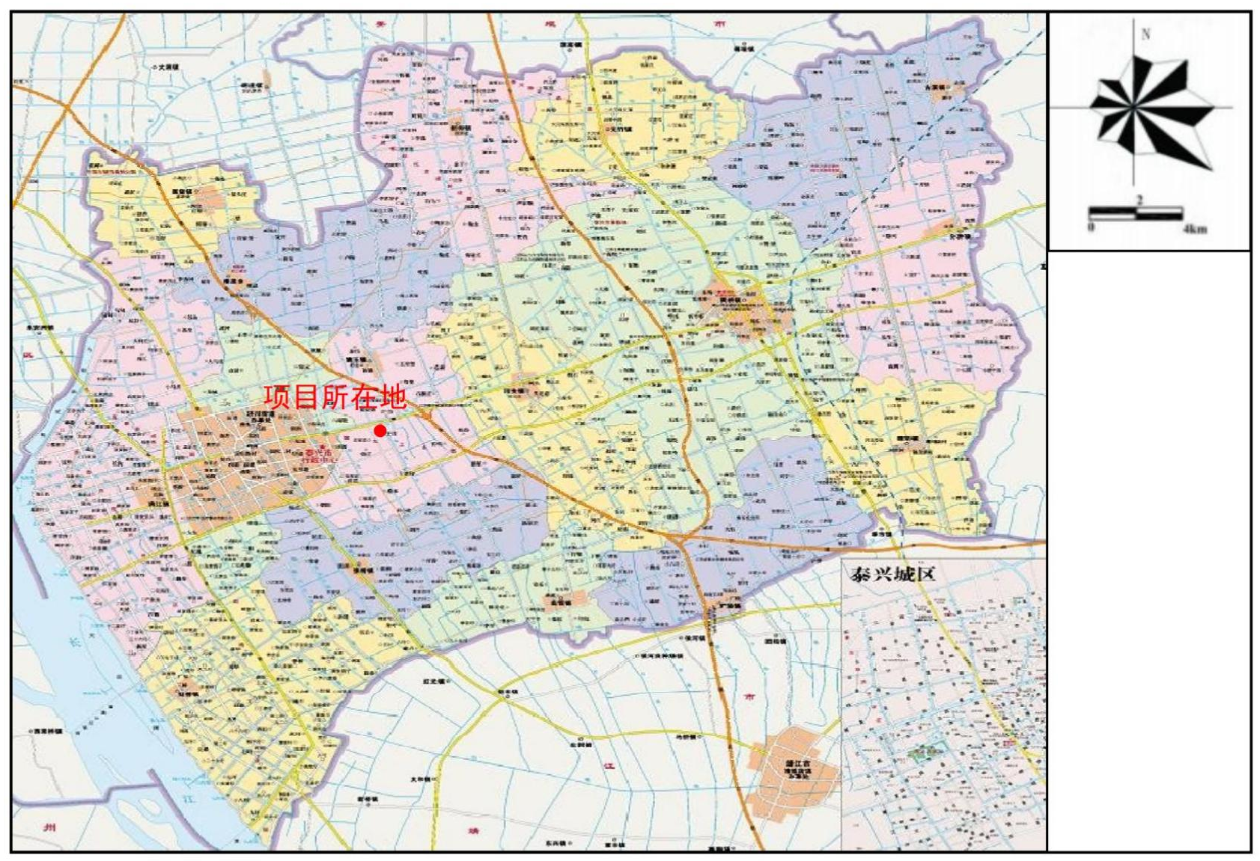
附图1 建设单位地理位置图

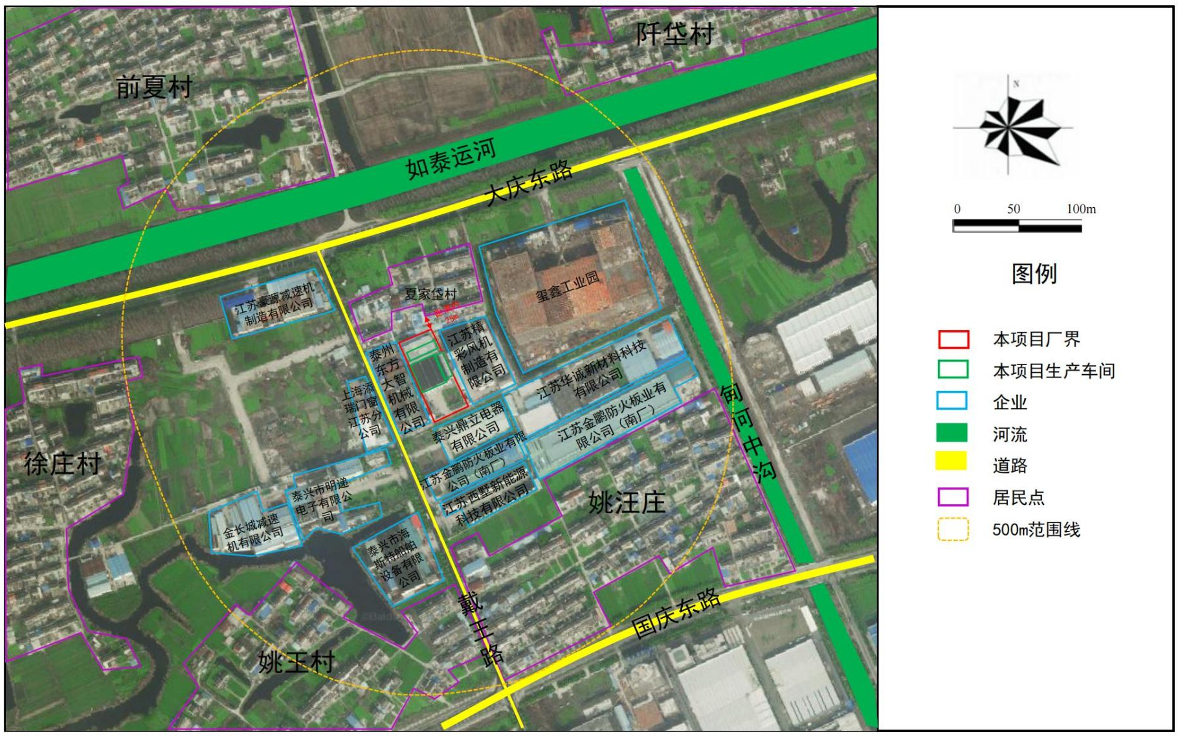
附图2 建设项目周边概况图

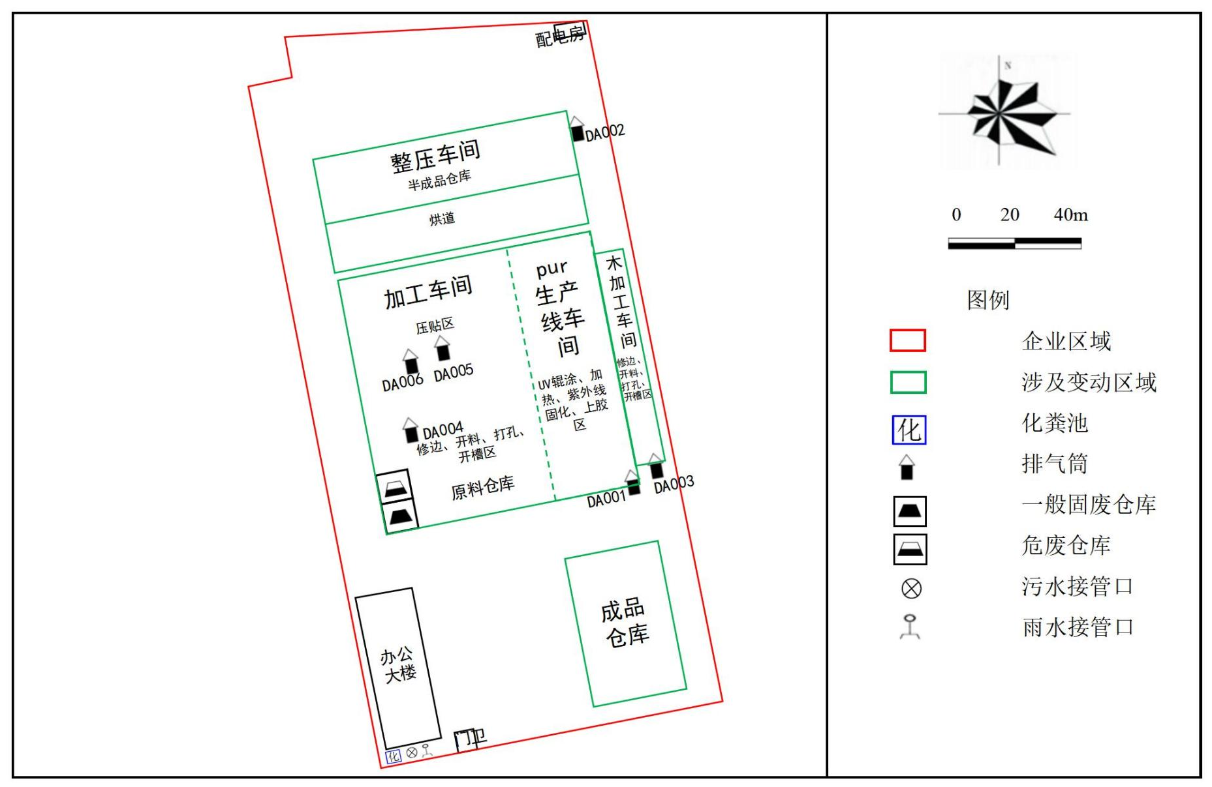
附图3 建设项目厂区、车间平面布置图

